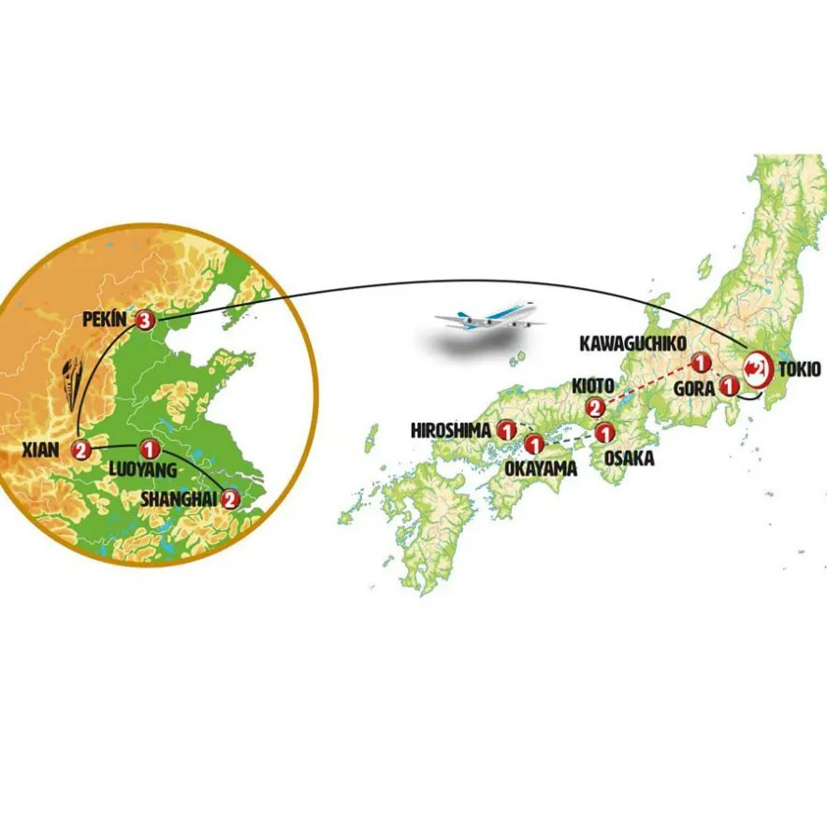
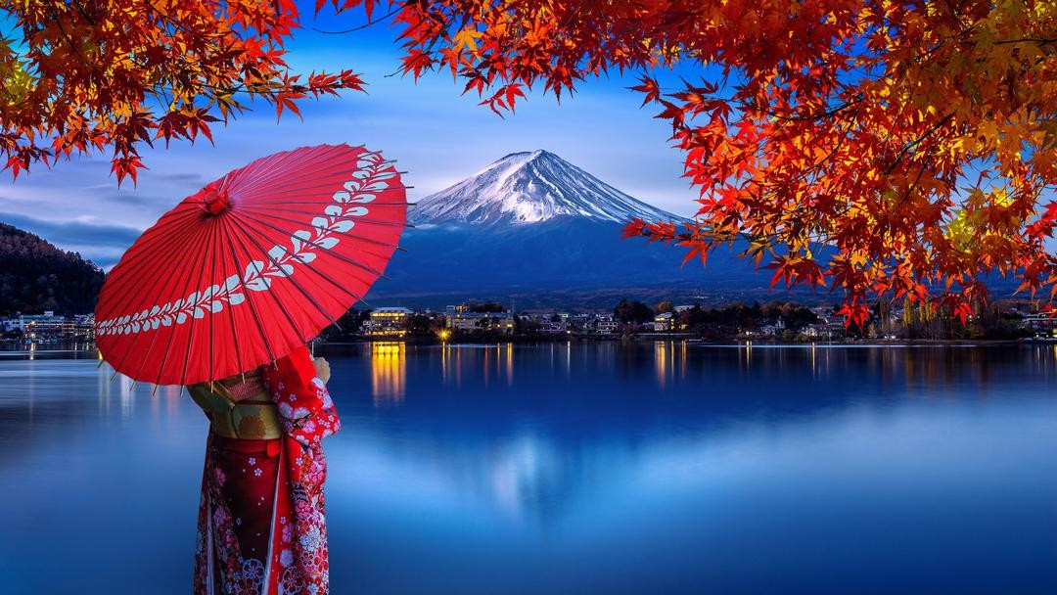
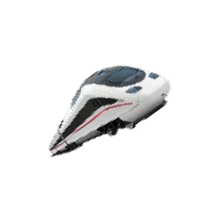
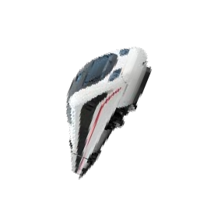

MAPA DE VIAJE
MARAVILLAS DE CHINA Y JAPON – OTOÑO 2025
Salida de Colombia el 28 de oct al 16 nov.

SHANGHAI | 2 NOCHES
LUOYANG | 1 NOCHE
XIAN | 2 NOCHES
PEKIN | 3 NOCHES
TOKIO | 2 NOCHES
GORA | 1 NOCHE
KAWAGUCHIKO | 1 NOCHE
TOKIO | 2 NOCHES
KIOTO | 2 NOCHES
OSAKA | 1 NOCHE
OKAYAMA | 1 NOCHE
HIROSHIMA | 1 NOCHE
CLIMA PROMEDIO ENTRE 20 °C A 16 °C. (GRADOS CENTIGRADOS).

PRECIO POR PERSONA
HABIT. DOBLE MATRIMONIAL Y TWIN |  | USD 6.320
HABT. TRIPLE |  | USD 6.260
HABT. SENCILLA |  | USD 7.485
TIQUETE AEREO DESDE BOGOTA. VIA AIR FRANCE |  | USD 2.595  (10 kl de mano y 23 kl aforado)
TIQUETE AEREO DESDE MEDELLIN / CALI VIA AIR FRANCE |  | USD 2.740  (10 kl de mano y 23 kl aforado)
TIQUETE AEREO DESDE BUCARAMANGA VIA AIR FRANCE |  | USD 2.790  (10 kl de mano y 23 kl aforado)

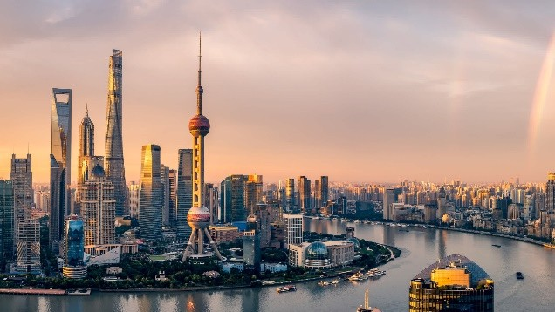
COLOMBIA – SHANGHAI.
CLIMA PROMEDIO ENTRE 22 A 16 GRADOS CENTIGRADOSDIAS DE VUELOS OCTUBRE 28 – 29 MAR Y MIE LLEGADA EL JUEVES
A la hora indicada, salida desde el aeropuerto para tomar el vuelo a Shanghai, según itinerario.

DIA 01 / OCTUBRE 30 JUE: SHANGHAI
Bienvenidos a China. Traslado al hotel. Bienvenidos a SHANGHAI, ciudad cosmopolita que cuenta con más de 15 millones de habitantes, el mayor puerto comercial y la metrópoli más internacional de China, una de las metrópolis mas bellas del oriente. Alojamiento.

DIA 02 / OCTUBRE 31 VIE: SHANGHAI
Desayuno. En nuestra visita incluida, conoceremos el área de Pudong, situada al otro lado del río Huangpu, es hoy el distrito financiero, su silueta más famosa es la Torre de la Perla. Incluimos cruce en ferry el rio de Shanghai desde donde obtenemos grandes vistas sobre las dos partes de la ciudad.
Viajaremos al pasado recorriendo las calles de la Ciudad Vieja y el Jardín Yuyuan, un jardín privado que fue construido durante la dinastía Ming.

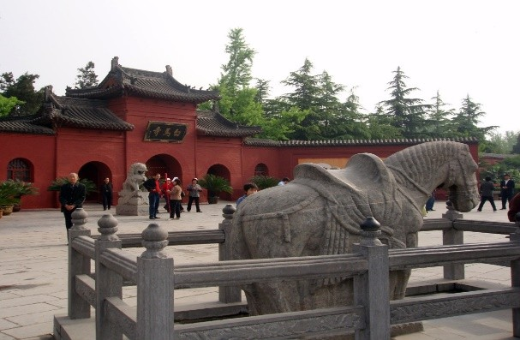
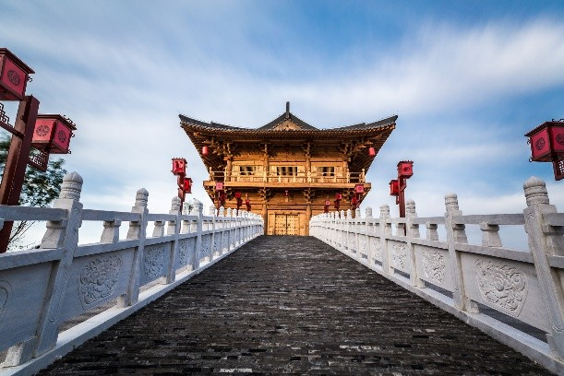

Disfrutaremos con una demostración sobre la ceremonia del Té, bebida que a través de su tradición, olor y sabor desempeña un papel cultural importantísimo en China. Pasaremos por una de los barrios más de moda de la capital, Xintiandi. Almuerzo incluido.
Recorreremos el Barrio de Tianzifang, una antigua zona residencial ubicada en el área de la Concesión Francesa, conocido por sus estrechas y laberínticas callejuelas tradicionales con sus pequeñas tiendas de artesanía y galerías de arte.
Finalizamos la visita en el malecón, más conocido como el Bund, con sus edificios decimonónicos de estilo europeo.
Aconsejamos, en su tiempo libre, un paseo en barco por la noche para ver Shanghai iluminado, será una experiencia inolvidable, las luces sus grandes edificios y toda la ciudad.

DIA 03 / NOV. 01 SAB: SHANGHAI - LUOYANG.
Desayuno. Traslado a la estación. Tomamos tren de alta velocidad (previsto tren con salida a las 07.17 hrs), en algo más de cinco horas,
muchos tramos de bonitos paisajes, cubrimos los 1000 km que nos separan de LUOYANG. Almuerzo incluido. Conocemos las impresionantes cuevas budistas de LONGMEN, a lo largo de más de un kilómetro, en las pared rocosa del río se tallaron más de 100.000 imágenes de Buda. Incluiremos un paseo en
barco. Tras ello traslado a la ciudad vieja, penetramos a través de su impresionante muralla y podremos disfrutar de la gran actividad tradicional y sus iluminadas calles.

DIA 04 / NOV. 02 DOM: LUOYANG- MONASTERIO CABALLO BLANCO- SANMEXIA - XIAN.
Desayuno. A primera hora, a las afueras de Luoyang, visitamos el MONASTERIO BUDISTA DEL CABALLO BLANCO, extenso monasterio y lugar de estudio al cual llegan budistas de todos los países del mundo. Continuamos nuestra ruta hacia SANMEXIA, histórica ciudad bañada por las aguas del rio Amarillo, conoceremos el templo Baoulon con su elevada pagoda y

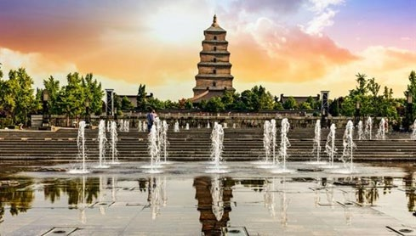
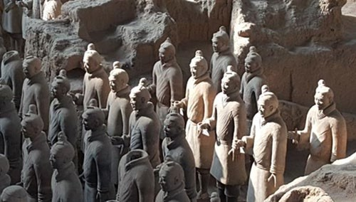

visitaremos uno de los mejores museos de China: el museo Guo con los carros funerarios del antiguo estado de guo. Almuerzo incluido. Continuamos hacia el este, veremos el monte Hua, montaña sagrada. XIAN, llegada al final de la tarde.

DIA 05 / NOV. 03 LUN: XIAN.

Desayuno. Nos encontramos en la fascinante ciudad donde se originaba la ruta de la seda. A primera hora iremos a conocer el EJERCITO DE TERRACOTA con sus miles de soldados de arcilla de tamaño natural que fueron encontrados bajo tierra. Regresamos a XIAN. Posteriormente, visitaremos la Pequeña
Pagoda de la Oca Salvaje, pasamos por el centro amurallado, atravesaremos su barrio musulmán y entraremos en la mezquita, podremos con ello observar las múltiples culturas y religiones que han dejado su huella en este país.
Incluiremos también la entrada a la Torre del Tambor donde disfrutaremos de un corto
espectáculo tocando instrumentos tradicionales (no siempre garantizado). Tiempo libre.

DIA 06 / NOV 04 MAR: XIAN – PEKÍN (BEIJING).

Desayuno. Salimos temprano de Xian en modernísimo tren de alta velocidad hacia la ciudad de PEKIN. Llegada, traslado al hotel y Alojamiento. Al final de la tarde, vamos a tener el primer contacto con esta impresionante ciudad. Incluimos un traslado a la famosa calle de Wangfujing. Esta calle es una arteria peatonal y comercial llena de vida con muchas
tiendas y restaurantes. Cena incluida. Posteriormente, regreso al hotel.

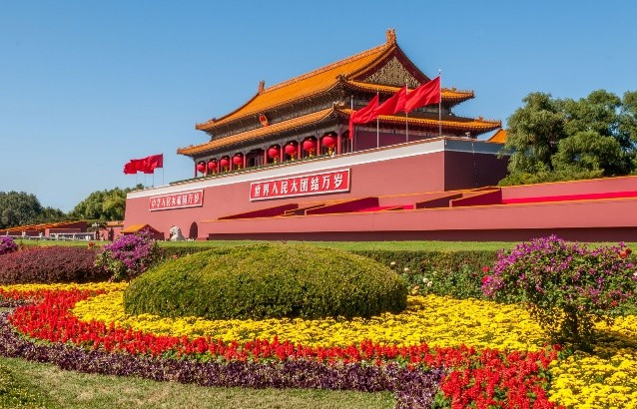
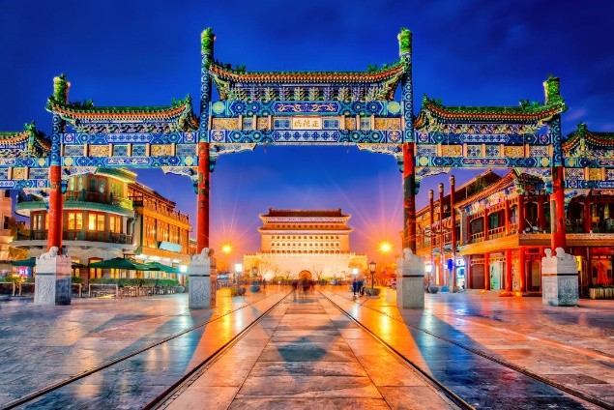
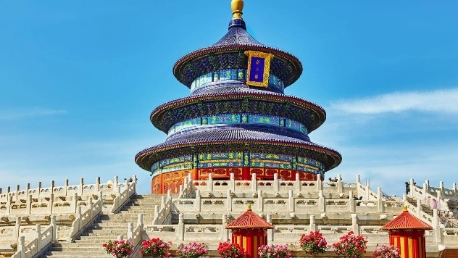
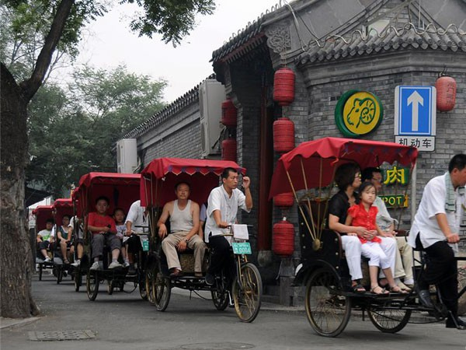

DIA 07 / NOV. 05 MIE: PEKÍN. (BEIJING)
Desayuno. Durante este día visitaremos: El Palacio Imperial, más conocido como “la Ciudad Prohibida”, uno de los patrimonios mundiales. También tendremos la oportunidad de conocer el Parque Jingshan donde se encuentra la Colina del Carbón, uno de los jardines imperiales mejor conservados de Pekín. Ascenderemos a lo alto de la colina para tener las mejores vistas (si el día está despejado) sobre la Ciudad Prohibida. El esfuerzo merecerá la pena. Continuamos hacia la Plaza Tian An Men, una de las mayores del mundo, y desde fuera, apreciaremos el Gran Teatro Nacional, teatro de la ópera de Pekín. Almuerzo incluido. Por la tarde vamos a visitar el Palacio de Verano que era un jardín veraniego para los de la casa imperial de la Dinastía Qing. Incluimos en la tarde una excursión en triciclo (bicicleta típica de tres ruedas) por los barrios tradicionales de Pekín, conocidos como Hutong. En esta zona podremos ver el estilo tan característico de vida de los residentes en estos barrios populares, visitar tiendas típicas e incluso podremos visitar una casa tradicional de un hutong, un Siheyuan, con todas sus estancias alrededor de un patio. Regreso al hotel y alojamiento.

*Nota: Por motivos de protección del patrimonio e incremento de la seguridad de los visitantes, el organismo rector del

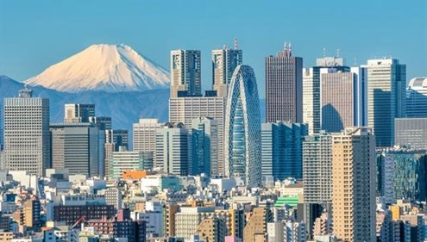
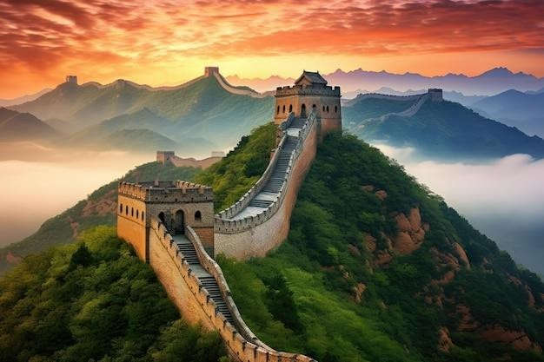

Palacio Imperial o Ciudad Prohibida ha reducido el aforo diario de visitantes durante un periodo de tiempo indeterminado. Por ese motivo, no podemos garantizar que dicha visita pueda efectuarse. De no poder realizarse, la misma sería sustituida por una visita al Templo de Confucio y también al Templo del Lama, ambos también emblemáticos de la historia y cultura china. Claramente prioridad Palacio Imperial.

DIA 08 / NOV. 06 JUE. PEKÍN. (BEIJING)

Desayuno. Excursión a La Gran Muralla (sección Mutianyu), espectacular y grandiosa obra arquitectónica, su historia cubre más de 2.000 años. Incluimos funicular de subida y bajada a la Gran Muralla. Regreso a la ciudad. Almuerzo incluido de pato laqueado. A continuación, recorrido por el Templo del Cielo,
el mayor grupo de templos de China y una de las construcciones más originales e impresionantes de Beijing. Nos relajaremos disfrutando con un masaje en los pies. También recibiremos una clase de Tai Chi. Posteriormente, regreso al hotel y alojamiento.

DIA 09 / NOV. 07 VIE: PEKIN (BEIJING) - TOKIO.

Tras el desayuno traslado al aeropuerto para tomar un vuelo con destino Tokio (vuelo incluido).
Tokio ¡Bienvenidos a Japón! Tras sus trámites de frontera y aduana un asistente (normalmente de habla española, aunque en ocasiones puede ser en inglés) le estará esperando.
Traslado en transporte colectivo (SHUTTLE BUS) a su hotel. Tiempo libre.

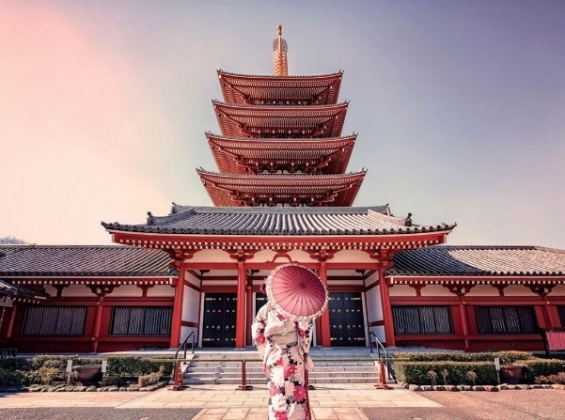
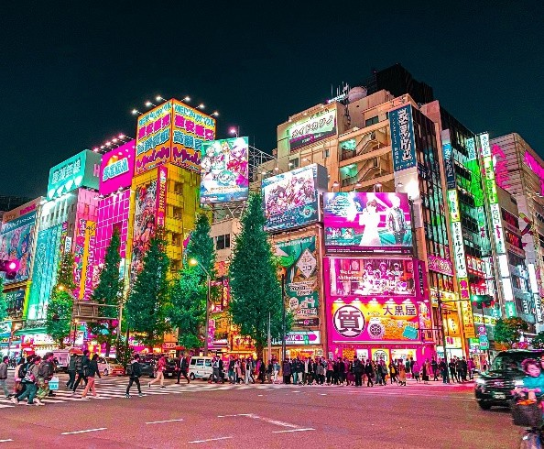
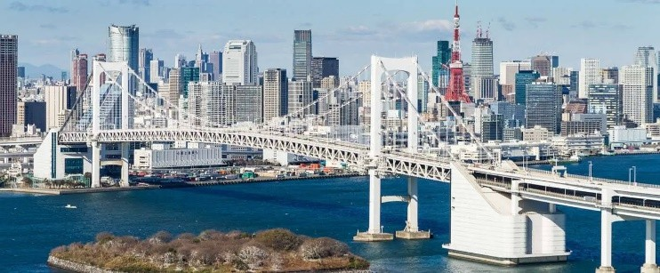

DIA 10 / NOV. 08 SAB: TOKIO.
Desayuno. Por la mañana, haremos una larga visita, de aproximadamente cinco horas, ¡con nuestro guía por esta ciudad simplemente impresionante! Su actividad frenética, sus barrios vanguardistas conviven con zonas llenas de paz. Haremos una breve parada en el Templo Zojoji para fotografiar la imagen más hermosa de la Torre de Tokio. Destacan los cientos y cientos de Jizos, deidades talladas en piedra y consideradas guardianas de los niños, quienes se adornan con gorros de lana, baberos y molinos de viento, un día maravilloso en la capital. Luego nos dirigiremos al famoso cruce de Shibuya, que se dice que es el cruce más transitado del mundo. Iremos al Templo Meiji dedicado a los espíritus del Emperador Meiji y su esposa. Continuaremos con nuestro autobús por la elegante Avenida de Omotesando. Recorreremos la parte más bonita
del Palacio Imperial y los jardines. Nos detendremos para visitar el famoso Puente Nijubashi. Cruzaremos el distrito de Akihabara, la “Ciudad Eléctrica”, el centro del Manga y Anime japonés; pasaremos por el
Kokugikan, el estadio de Sumo, el deporte japonés. Terminaremos nuestra visita en Asakusa, visitando el Templo Sensoji y la famosa Calle Nakamise.
Almuerzo incluido en un restaurante local. Regreso al hotel. 18.30 hrs.- Nos encontramos con nuestro guía en la recepción del hotel, nos vamos en metro (billetes incluidos) a la zona de Shinjuku. A continuación, iremos dando un paseo hasta el restaurante para descubrir esta zona que cuenta con una animada vida nocturna. Cena incluida en restaurante local. Regreso al hotel nuevamente en metro acompañados por nuestro guía.

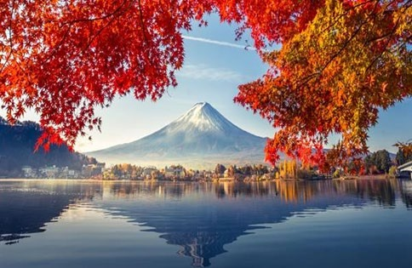
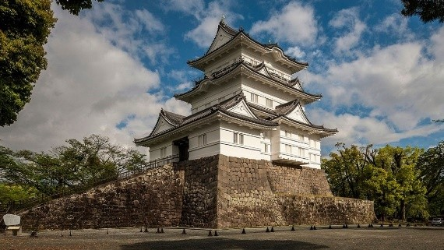
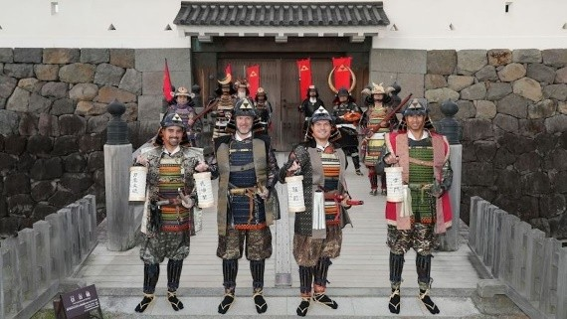

DIA 11 /NOV. 09 DOM: TOKIO- KAMAKURA – ENOSHIMA - ODAWARA.

Desayuno. Saldremos de Tokio hacia KAMAKURA, este “oasis de paz” fue durante dos siglos la capital de Japón, guarda numerosos santuarios, templos y jardines. En el templo zen de Hokoku-ji pasearemos por su bosque de bambu (entrada incluida) y podremos tomar un té verde.
Conocemos también Sugimoto-dera, fundado en el 734 es el templo más antiguo de la ciudad. Un tiempo en el agradable centro de la ciudad antes de conocer-entrada incluida- el Gran Buda (Daibutsu).
Nuestra ruta posteriormente es de belleza paisajística siguiendo el océano Pacifico. Tiempo libre para almorzar y pasear en ENOSHIMA, pequeña isla en el océano unida por un puente. Continuamos a ODAWARA, aquí incluimos la entrada al castillo, imponente fortaleza medieval (restaurada en el siglo XX) de la época Edo, uno de los principales castillos de Japón.
Alojamiento.

DIA 12 / NOV. 10 LUN: ODAWARA- OWAKUDANI OSHINO HAKKAI- KAWAGUCHIKO MONTE FUJI - KAWAGUCHIKO.
Desayuno. Nuestra etapa es espectacular viajando hacia la hermosa zona de Hakone, región de lagos y montañas próxima al monte
Fuji. Comenzamos la jornada subiendo a OWAKUDANI, el “valle del infierno”, caldera de vapor, barro burbujeante y gases sulfurosos (Nota: En ocasiones el acceso se encuentra cerrado por elevada actividad volcánica o gases tóxicos, en caso de suceder incluiríamos el arakurayama sengen park).

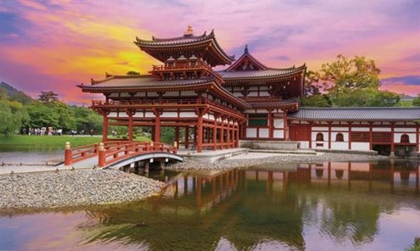

Tras ello seguimos a OSHINO HAKKAI, pequeña y pintoresca aldea con 8 estanque y vistas al monte Fuji. Seguimos a KAWAGUCHIKO, idílica ciudad de pequeñas casas, flores y montañas junto a su hermoso lago, incluimos un bonito paseo en barco en el lago de Kawaguchiko. Posteriormente emprendemos la subida hacia el Monte Fuji por la carretera que nos lleva hasta la “quinta estación” entre espectaculares bosques y vistas llenas de colores por el otoño, llegamos a la altura de 2305 metros, es el pico más alto de todo Japón, alzándose a 3776 m de altitud, lo que lo hace un lugar imponente de grata recordación.

Nota: En invierno con frecuencia la ruta de subida al Monte Fuji está cerrada por nieve u otros motivos climatológicos; en esas fechas llegaremos hasta el punto de que estemos autorizados.
Regreso a Kawaguchiko, tendrá todavía tiempo para pasear junto a su lago. Nos alojaremos en un Ryokan (hoteles tradicionales japoneses), disfrute de su ONSEN (baño público). Cena incluida.

Nota: En el Ryokan previsto algunas habitaciones son de estilo japonés, alojamiento en tatamis y otras de estilo occidental.
En algunas ocasiones, el alojamiento podrá ser dado en hotel tipo occidental.

DIA 13 / NOV. 11 MAR: KAWAGUCHIKO- IYASI NO SATO NENBA- TOYOTA- KIOTO.
Desayuno. Por la mañana, siguiendo hermosa carretera que contornea lagos conocemos IYASHI NO SATO NENBA, este pequeño pueblo fue destruido por un ciclón en 1966, posteriormente fue recuperado como un museo al aire libre- pueblo tradicional de las montañas. Sus casas típicas se han transformado en tiendas de
artesanías, restaurantes, museos tradicionales. Admiramos después LAS CATARATAS DE SHIRAITO, consideradas unas de las más hermosas de Japón, con su caída de agua de 20 metros. Seguimos posteriormente a la región de Nagoya, incluimos la entrada al MUSEO TOYOTA, un lugar imprescindible para los amantes de los automóviles.
Continuación a la bella y antigua capital japonesa KIOTO, llegada y alojamiento.

DIA 14 / NOV. 12 MIE: KIOTO.
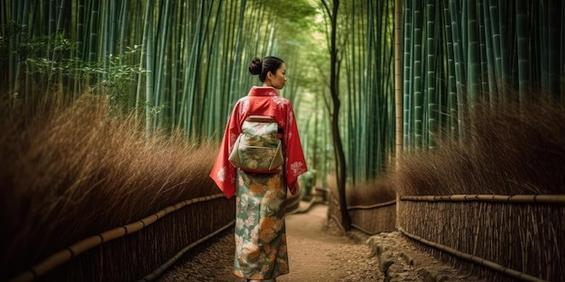
Desayuno. Dispondremos de todo el día en la ciudad que fue capital de Japón desde el año 794 hasta 1868 acogiendo la sede de la corte Imperial. Esta ciudad, durante la segunda guerra mundial, fue la única gran ciudad japonesa que no fue bombardeada, por tal motivo conserva su riquísimo patrimonio artístico; en Kioto fue
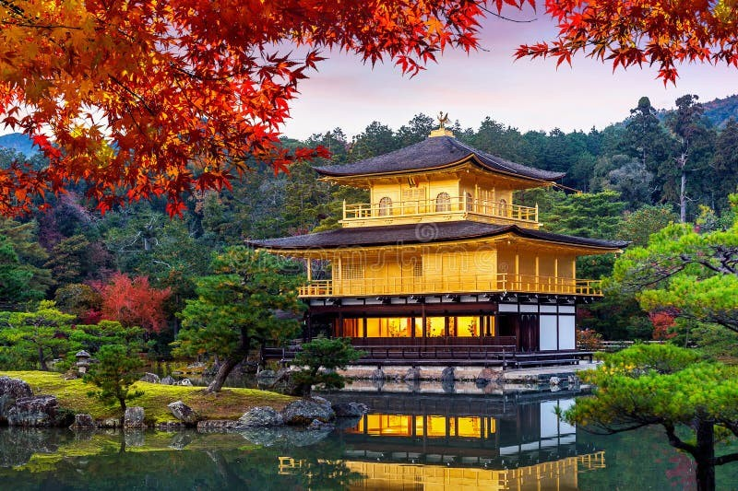
firmado en 1997 el protocolo que busca limitar las emisiones de gases de efecto invernadero. Incluiremos una visita de los principales puntos de la ciudad. Durante la visita conoceremos Arashiyama, veremos el Puente Togetsukyo, que significa puente que cruza la luna¨, desde donde se puede admirar un panorama maravilloso. Visitaremos Tenryuji, uno de los ¨cinco grandes templos Zen de Kioto¨, Patrimonio de la Humanidad del UNESCO, pasearemos después por su místico bosque de bambú.
Conoceremos el maravilloso santuario sintoísta de Fushimi Inari; el Palacio Imperial y el templo de Kinkakuji, “el pabellón de oro” con sus magníficos jardines (el orden de los puntos visitados puede modificarse). Tras ello un tiempo antes de hacer un paseo por GION, el tradicional barrio lleno de vida y popular por sus Geishas. Tiempo libre.

DIA 15 / NOV. 13 JUE: OSAKA – NARA - OSAKA.

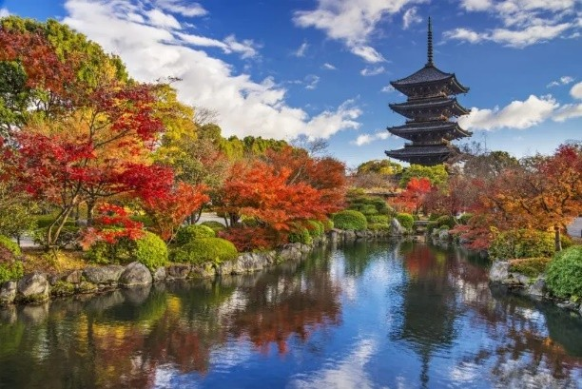
Desayuno. Salimos a NARA, visitamos Todaiji, magnífico templo budista construido en el 752 destaca el Buda gigante y le resultara delicioso fotografiar, acariciar y alimentar a los cervatillos que pasean por su parque, el gran Buda será uno de los santuarios más importantes y de gran recordación. Almuerzo incluido en restaurante local.

Tras ello saldremos a conocer el templo budista de HORYUJI, patrimonio de la humanidad, un complejo que reúne seminario, monasterios y templos, su principal templo pagodas uno de los más antiguos edificios de madera que se conservan en el mundo, es considerado el templo budista más antiguo de Japón y es un importante lugar de culto. Continuación a OSAKA, llegada al comienzo de la tarde. Estancia en esta moderna ciudad, la segunda de Japón. Daremos un paseo por Dotonbori, barrio lleno de luces y actividad en la noche, un lindo recuerdo de esta gran metrópoli japonesa.

DIA 16 / NOV. 14 VIE: OSAKA - HIMEJI- JARDINES DE KORAKUEN - OKAYAMA.
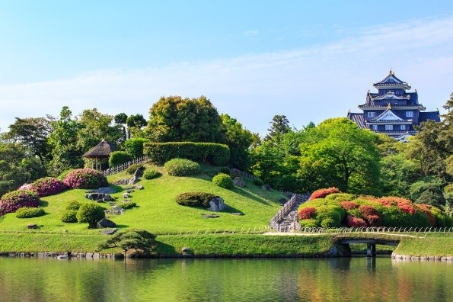
Desayuno. Saldremos hacia HIMEJI, incluiremos la entrada a su inmenso castillo que nos muestra la arquitectura de los castillos japoneses. Almuerzo incluido en restaurante local. Continuamos OKAYAMA, visitaremos Korakuen, uno de los más hermosos jardines de Japón, con sus lagos, cascadas y tradicionales casa de té. A través de un puente peatonal sobre el rio podemos ir al Castillo de Okayama, fortificación
japonesa del siglo XVI en Okayama. Reconstruido en 1966, ya que el complejo fue destruido durante un bombardeo en la Segunda Guerra Mundial (visita interior castillo no prevista). Tras la visita alojamiento y tiempo libre en la ciudad, activa capital provincial de algo más de 700 000 habitantes.
Nota: En algunas fechas puntuales, podremos ser alojados en la ciudad de FUKUYAMA o KURASHIKI. La visita de Kurashiki podrá ser realizada este mismo día por la tarde.

DIA 17 / NOV. 15 SAB: OKAYAMA- KURASHIKI- HIROSHIMA- ITSUKUSHIMA- HIROSHIMA.
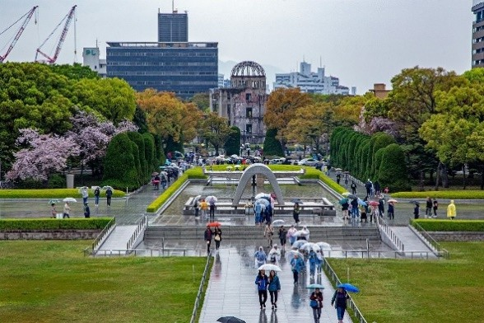
Desayuno. Saldremos a KURASHIKI, ciudad que presenta un centro histórico muy bien conservado. Tiempo para pasear en esta encantadora población con su atmósfera del pasado. Seguimos ruta a HIROSHIMA, ciudad tristemente conocida por el bombardeo atómico que sufrió en 1945 que destruyó por completo la ciudad; pasearemos por el Memorial de la Paz, la cúpula de la bomba y visitaremos el

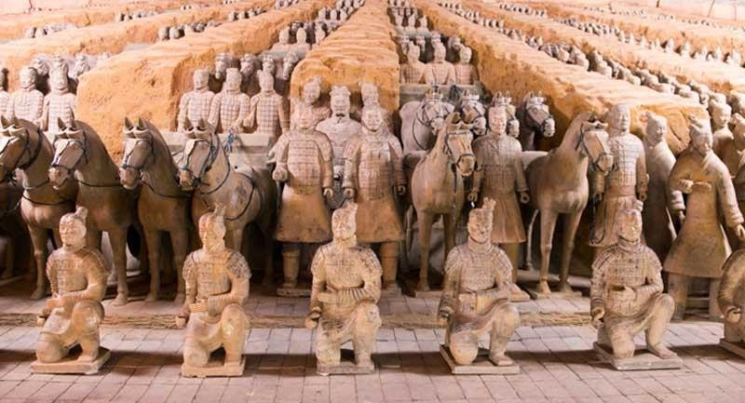
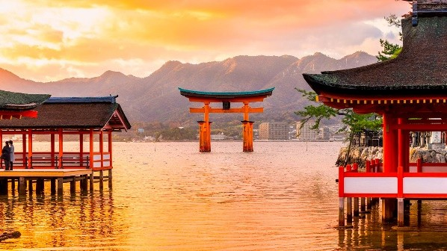
impresionante Museo de la Paz. Tras la guerra buscaremos la paz embarcamos en un ferry hacia la isla “donde conviven hombres y Dioses”, con el santuario de ITSUKUSHIMA dedicado a la guardiana de los mares, construido parcialmente sobre el mar. Tiempo para visitar el templo, pasear por su bonito centro y almorzar. Tomaremos camino a nuestra última ciudad hotel en Hiroshima. Cena incluida.
Nota: El orden de las visitas en Hiroshima puede variar sin que afecte al contenido de las mismas.

DIA 18 / NOV. 16 DOM: HIROSHIMA – TOKIO – VUELO DE REGRESO A CASA.
Después del desayuno, a la hora indicada salida a la estación para tomar el tren bala que nos llevara a Tokio. Llegada a la capital japonesa y traslado al aeropuerto.

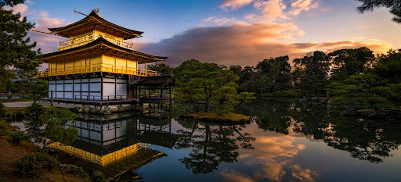
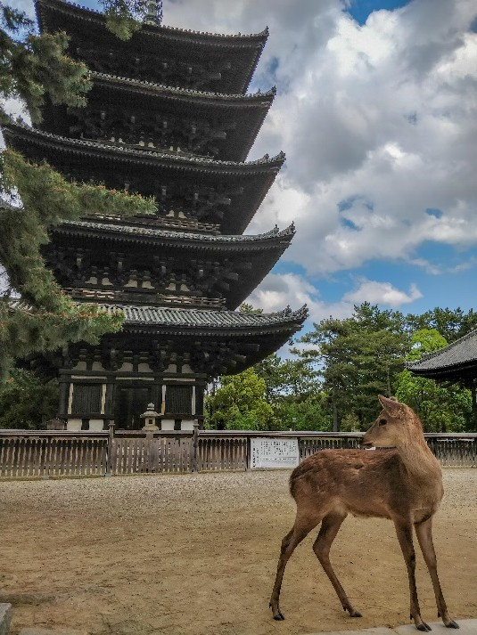
FIN DE LOS SERVICIOS.

El Precio Incluye:
- Servicios Generales: Recorrido en autocar con guía en español, seguro básico de viaje y desayuno tipo buffet.

Incluye traslado de llegada
- Excursión: Triciclo por los barrios tradicionales en Pekin, Gran Muralla China sector Mutianyu en Pekin.
- Barco: Paseo en barco en Longmen, Lago de Kawaguchico.
- Visita Panorámica en: Shanghai, Xian, Pekin, Tokio, Kioto.
- Traslado Nocturno: Ciudad Vieja en Luoyang, Calle de Wangfujing en Pekin, Barrio tradicional de Gion en Kioto, Dotonbori en Osaka.

Entradas:
  - Jardín Yuyuan.
  - Demostración ceremonia del Té en Shanghai.
  - Monasterio budista del Caballo Blanco en Luoyang.
  - Cuevas Budistas en Longmen.
  - Templo Baoulon.
  - Museo Guo en Sanmexia.
  - Museo Ejército de Terracota.
  - Pequeña pagoda de la Oca Salvaje, mezquita y espectáculo de tambores tradicionales en Torre del Tambor (no siempre garantizado) en Xian.
  - Ciudad Prohibida, Parque Jingshan, Palacio de Verano en Pekin.
  - Gran Muralla China Mutianyu, Templo del Cielo.
  - Masaje de pies y clase de Tai Chi en Pekin.
  - Templo Zojoji, Templo Meiji, Templo Sensoji en Tokio.
  - Templo Hokoku-ji y bosque de bambú.
  - Templo Sugimoto-dera, Gran Buda (Daibutsu) en Kamakura.
  - Castillo en Adatara.
  - Pueblo museo en Iyashi No Sato Nemba.
  - Museo Toyota. Templo de Tenryu-ji. Bosque de bambú de Arashiyama.
  - Santuario Fushimi Inari, Palacio Imperial, Templo de Kinkaku-ji en Kioto.
  - Templo de Todai-ji y Templo de Horyu-ji en Nara.
  - Castillo en Himeji, Jardines de Korakuen en Okayama.
  - Templo Itsukushima, Museo Memorial de la Paz en Hiroshima.

Traslado a la estación - Tiquete de tren bala a Tokio – Traslado al aeropuerto.
  - Tarjeta de asistencia cubrimiento USD55.000 + preexistencias
USD17.500 / para personas mayores de 75 años consultar.

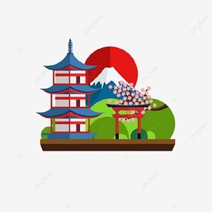
- Ferry: Río Huangpu en Shanghai, Hiroshima - Miyajima.
- Funicular: Gran Muralla China en Pekin Beijing.
- Tren Alta Velocidad: Shanghai - Luoyang, Xian-Pekin.

Vuelos Incluidos: Pekin - Tokio.
- 11 almuerzos o cenas Incluidos en: Shanghai, Luoyang, Sanmexia, Pekin, Pekin, Pekin, Tokio, Kawaguchiko, Nara, Himeji, Hiroshima.
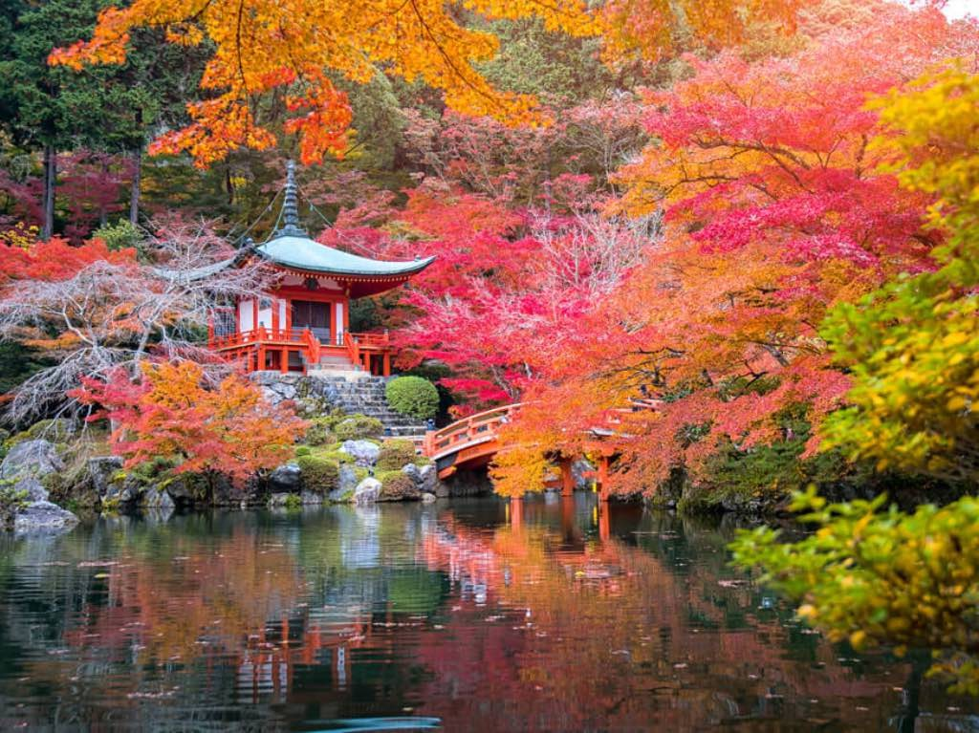
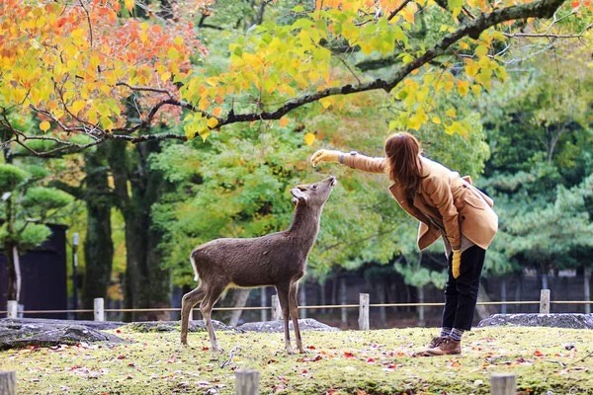

HOTELES PREVISTOS O SIMILARES

NOVOTEL SHANGHAI ATLANTIS****


Т.: 2150366666
28 Pu Dong Avenue 200120 SHANGHAI CHINA
200120 SHANGHAI – CHINA

RAMADA LUOYANG DOWNTOWN****

Т.: 3796515000
76 Jinguyuan Road Xi Gong District, Henan, Luoyang, Henan 471000 471000 LUOYANG - CHINA

MERCURE LUOYANG***

Т.: 3796233999
Kaiyuan Avenue Geological and Mining Building, Luolong District, Luoyang City 000 LUOYANG - CHINA

NOVOTEL XIAN SCPG****

Т.: 29862688
email: H9253@accor.com
China, Shaanxi, Xi´an, Lianhu, Weiyang Rd, 33

XIAN - CHINA
DELTA BY MARRIOTT XIAN*****

Т.: 2968528888
West of Longshu North Road, No. 22, Lian Hu Qu, Xi´An, Shaanxi, China, 710014 710014 XIAN - CHINA

MERCURE BEIJING DOWNTOWN****

Т.: 1087956688
email: H7565-re@accor.com
No.16 Jia, Xi Da Wang Road, Chaoyang, CP 100124, BEIJING 100124 PEKIN - CHINA

SHINAGAWA PRINCE HOTEL****


Т.: 334401111
10-30 Takanawa 4-chome, Minato-ku 108-8611 TOKIO - JAPON

TENSEIEN ODAWARA STATION***

Т.: 465231515
250-0011 Kanagawa, Odawara, MINAKAODAWARA12288;4F12288;1-1-1512288; SAKAECHOU,
250-0011 GORA – JAPON

FUJI VIEW HOTEL KAWAGUCHIKO****

Т.: 555832211
Yamanashi Prefecture, Minamitsuru, Katsuyama District 401-0310 KAWAGUCHIKO – JAPON

NEW MIYAKO HOTEL****

Т.: 756617111
email: MG01@gmt.jtb.jp
17, Nishikujo-Inmachi Minami-ku, Kyoto 601-8412, Japan 601-8412 KIOTO – JAPON

NEW MIYAKO HOTEL****

Т.: 756617111

email: MG01@gmt.jtb.jp
17, Nishikujo-Inmachi Minami-ku, Kyoto 601-8412, Japan 601-8412 KIOTO – JAPON

CANDEO OSAKA NAMBA****

Т.: 0662122200
email: miyoshi-s@candeo-hotels.com; ohuchi-k@candeo-hotels.com 2-2-5, Higashishinsaibashi, Chiuo-ku, Osaka
542-0083 OSAKA – JAPON

NOTAS:

- GRUPO CON GUIA ACOMPAÑANTE APARTIR DE 20 PASAJEROS.
- El tiquete aéreo internacional es en dólares al cambio de la TRM tasa representativa del mercado.
- La parte del programa denominado porción terrestre recibimos dólares o consignado en la cuenta al cambio de la tasa representativa del mercado

Condiciones de venta
- Tarifas sujetas a cambios y a disponibilidad sin previo aviso
- Esta cotización no implica confirmación de servicios
- Los visados serán tramitados antes las embajadas de China y Japón.
- Los requisitos se entregarán a todos los interesados y el trámite solo se realizará con el depósito, se hará con 3 meses de antelación al viaje, requisito que pide las embajadas, si llegara a ser negada por razones judiciales previamente de conocimiento de los pasajeros las penalidades serán cobradas. Es poco probable la negación, pero si no es justificable por alguna de las embajadas, se hará la devolución total del depósito. En los tiquetes aéreos deberá asumir el pasajero las penalidades que la aerolínea imponga.

- En los tiquetes aéreos internacionales, Impuestos de combustible (YQ combustible), tasa administrativa, IVA y demás impuestos sujetos a cambio sin previo aviso y serán verificados antes de la emisión de los tiquetes; si existe algún suplemento, este debe ser asumido por el pasajero.
- Una vez a pagado el tiquete aéreo se congela la tarifa y cualquier cambio tendrá las penalidades que la aerolínea tenga dispuesta para la tarifa ofrecida.
- Los voucher de servicios se entregarán 15 días antes del inicio del viaje
- Los hoteles pueden sufrir variaciones por fuerza mayor, pero conservando la categoría ofrecida
- Es obligación de los pasajeros cumplir los requisitos de bioseguridad.
- Se podrá hacer reajustes en los precios de los programas si la TRM supera los $4.450 PESOS
- El pago total debe realizarse 60 días antes del inicio del viaje. De lo contrario se perderá el cupo.
- Para reservar se requiere copia del pasaporte y depósito del 30% por pasajero (No reembolsable si no hay justificación alguna).

Plazos de pagos

1er. Pago | Al reservar con copia del pasaporte deberá tener vigencia de 6 meses, a partir del día de viaje. | USD 2.000 (No  reembolsables)
2er. Pago | 90 días antes de iniciar el viaje | Completar el 70%
3er. Pago | 60 días antes de iniciar el viaje | Completar el 100%

Gastos de cancelación
- Totalidad del depósito, sea cual fuere la fecha de salida y una vez que el viaje hubiera sido confirmado
- El 50% del valor total del viaje si el desistimiento se produce entre 90 y 31 días de antelación a la fecha del comienzo del viaje
- El 70% del valor total del viaje si el desistimiento se produce entre 60 y 15 días de antelación a la fecha del comienzo del viaje
- De 15 días a la no presentación el día del inicio, sin anulación previa, supondrá el 100% de gastos

Requisitos de viaje
- Pasaporte: Vigente 6 meses a partir de la fecha de inicio del viaje
- Documento de identidad
- Menores de edad: Pasaporte. Registro civil de nacimiento. Permiso de salida del país firmado por ambos padres y autenticado
- Visados: CHINA Y JAPON solicita los requisitos y valores de derechos consulares.
- Permiso ETIAS para ciudadanos colombianos de tramite personal, se realiza online (etiasvisa.com) Si lo solicita Francia por la conexión les asesoraremos en el diligenciamiento.
- Es obligación de los pasajeros cumplir los requisitos de bioseguridad.

Formas de pago
- Bancolombia Pesos Cuenta Ahorros empresarial abajo claramente descrita.
- Tarjeta crédito VISA y MASTER CARD con un incremento del 4.5% de gestión bancaria.

Datos de Contacto
- PBX (604) 4736787
- WhatsApp +57 3104420372
- WhatsApp +57 3104420373
- Edificio Colmena – Carrera 43 A # 1 A sur – 29 / Off. 312
- Milla de Oro – El Poblado / Medellín.

Términos y condiciones
- Sostenibilidad
- Cláusulas de responsabilidad
- Condiciones generales
- PQRS / Retracto / Reversión
- Ley contra la explotación y abuso sexual de menores de edad



GRUPO EMPRESARIAL JMG TRAVEL SAS con RNT 131889 expedido por el Ministerio de Comercio Industria y Turismo, amparada y regulada por el régimen de responsabilidad que establece la cláusula de responsabilidad sobre el decreto 2438/2010 y la ley 300/96 su D.R. 1075/97, ley 1480 de 2011 y demás decretos reglamentarios. G.E. JMG TRAVEL SAS no asume responsabilidad frente a los usuarios por el servicio de transporte aéreo, salvo que se trate de vuelo fletado y de acuerdo con las condiciones del transporte.
Está comprometida con el cumplimiento de la Resolución 3860 de 2015 sobre sostenibilidad turística y la ley 679 de 2001 sobre la prevención de la prostitución, la pornografía, el turismo sexual, y demás formas de abuso sexual con niños, niñas y adolescentes. No apoya el comercio ilegal de especies de flora y fauna, respeta y promueve la conservación la biodiversidad, acorde a la Ley 17 de 1981 para prevenir, castigar y rechazar todo acto que maltrate y atente contra la vida de las especies animales del país y la ley 1333 de 2009 para evitar la contaminación o realización de acciones en contra del medio ambiente. No apoya el comercio ilegal de bienes culturales, respeta y promueve la conservación de nuestra cultura, acorde la ley 63 de 1986 para la prevención del tráfico ilegal de los bienes culturales del país y la ley 1185 de 2008 que busca la salvaguardia, protección, sostenibilidad, divulgación y estímulo para los bienes del patrimonio cultural de la Nación.

